江宜汾短講與工作坊合作提案
以前新聞主播的現場判斷、採訪提問與公共敘事能力為基礎，設計面向學生、家長與教育工作者的媒體素養、表達溝通與未來教育課程。
提案人 | 江宜汾
身份定位 | 前台灣中國電視公司新聞主播／節目製作人與主持人  教育工作者／Podcast 製作人與主持人  1221 未來教育發展協會創會理事長
適合形式 | 60 至 90 分鐘短講、半日工作坊、一日工作坊、師培或親職專題
核心主題 | ARC × RECODE、親子陪伴、自我成長、職場更新、女性自我覺醒、未來教育

合作摘要
本提案提供一組可單場執行、也可設計為三場系列的短講或工作坊。內容面向中國大陸中產上班族最常見的三種需求：家長面對孩子教育與未來的焦慮，職場人面對高壓、耗竭與轉型的不安，以及女性在家庭、職場、關係與自我之間的拉扯。
三場工作坊可共用系列名稱「ARC × RECODE 從 Reaction 到 Creation 的內在轉化工作坊」。核心是協助參與者看見自己如何被舊模式推著走，辨識情緒反應、內在需要、核心恐懼、內在劇本與信念，進而重新拿回選擇的自由。
江宜汾曾任台灣中視（中國電視公司）新聞主播，並在新聞部擔任專題組與財經組組長、文字記者。主播台上的表達並不只是播報，更包含快速理解事件脈絡、查核資訊、掌握聽眾需要，以及在有限時間內說出清楚可信的內容。這段經歷讓她在帶領工作坊時，能把抽象的內在覺察轉化為清楚、可理解、可練習的語言。

講者簡介
江宜汾是前台灣中視新聞主播，曾任中國電視公司新聞部主播、專題組與財經組組長、文字記者，並擔任「小資賺大錢」「進擊大未來」節目製作人與主持人。新聞現場訓練她在龐雜資訊中抓出重點、追問脈絡、轉譯觀點，也讓她熟悉如何面向不同受眾進行清楚而可信的公共溝通。
離開新聞與媒體產業後，她持續把採訪、敘事與溝通能力帶入教育現場。她曾任中國電視公司業務部整合行銷部經理、創辦青滷蔬食煮餐廳，並於致理科技大學與長庚醫學大學擔任兼任講師。
現為 1221 未來教育發展協會創會理事長，主持與製作教育 Podcast「無邊界學習」，累積超過 100 集教育對話。
她的課程長期關注媒體理解、提問與探索、批判思考、TED Talks 畢業專題演說、傳播與溝通、採訪與表達。
近年她也舉辦ARC家長成長覺察圈，透過課程與引導，讓家長提升內在覺察與自我認同，進而穩定教養方式，改善親子溝通關係。
今年暑假則創辦泰拉學校，透過體驗自然，覺察自我與理解創造，融入AI與設計思考和跨國混合編組，讓大學生在真實世界中看見自己、理解他人，並形成可行動的學習方向，培育未來領袖人才。

系列名稱與核心
ARC × RECODE 從 Reaction 到 Creation 的內在轉化工作坊
這個系列把三種看似不同的人生困境放回同一個核心：人往往不是沒有能力，而是在關係、壓力與期待中被舊有反應模式推著走。工作坊透過 ARC × RECODE，引導參與者從自動反應走向有意識的創造。

主題架構與市場包裝方向
三條線共用 ARC × RECODE 的核心方法，但對外溝通時各自對應不同族群的需求。主辦方可以單選一場，也可以包裝成「中產上班族的三種人生升級課」系列。
方向與對象 | 演講或工作坊題目 | 主打需求與目標
家長方向  親子／家長 | 我們都希望孩子贏，父母該怎麼陪 | 從競爭、升學與未來焦慮切入，談父母如何從替孩子安排，轉向支持孩子長出能力，結合未來趨勢與 ARC 覺察。
家長方向  親子／家長 | 孩子真正讓你生氣的，往往不是他做錯了什麼 | 從親子衝突切入，帶家長看見自己的情緒、內在需要、恐懼與內在劇本，理解為什麼愛常常會變成控制。
家長方向  親子／家長 | 未來越不確定，父母越需要學會放手嗎 | 從 AI、教育變動與不確定感切入，討論放手不是不管，而是如何建立信任、界線與支持，讓孩子具備自主、選擇與承擔的能力。
職場方向  一般成人／自我成長與溝通 | 高壓職場人的自我更新 從耗竭到有方向感 | 回應內卷、倦怠、年齡焦慮、轉型與人生下半場的不安。幫助參與者辨識反覆出現的情緒與選擇模式，重新取得方向感與主動性。
女性方向  女性自我覺醒 | 從優秀到自在 現代女性的身份重整與自我成長 | 回應女性在職場、家庭、親密關係、母職與自我之間的拉扯。看見「我應該」「我不能」「我只能」背後的內在劇本，重新整理價值與選擇。

主播經歷如何轉化為課程價值
- 現場判斷：新聞工作要求在有限時間內掌握重點，課程會把這項能力轉化為學生面對複雜資訊時的整理與判斷方法。
- 採訪提問：從如何問出關鍵問題開始，帶領學員練習觀察、追問、傾聽與重新組織訊息。
- 公共敘事：主播與主持經驗讓表達不只追求流暢，更重視可信度、結構與受眾理解。
- 跨界轉譯：從新聞、整合行銷、餐飲創業到教育倡議，形成能與學校、家庭、企業與公益組織對話的跨界語言。

相關經歷與學歷
- 台灣中視（中國電視公司）新聞部主播、專題組與財經組組長、文字記者
- 「小資賺大錢」「進擊大未來」節目製作人與主持人
- 中國電視公司業務部整合行銷部經理
- 1221 未來教育發展協會創會理事長
- Podcast「無邊界學習」製作人與主持人，累積超過 100 集教育對話
- 致理科技大學兼任講師、長庚醫學大學兼任講師
- Oxford Brookes University MA in Electronic Media
- 國立政治大學外交學系

可依主辦方調整的方向
若主辦方以家長為主要對象，建議聚焦教育焦慮、親子衝突與未來能力；若以企業或城市上班族為主要對象，建議聚焦高壓職場、耗竭與人生方向感；若以女性社群為主要對象，建議聚焦角色期待、關係拉扯與自我選擇。三個方向可單場操作，也可安排為連續三場系列。

可使用照片
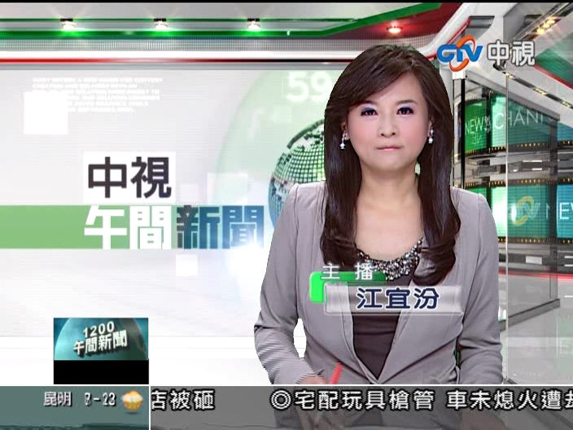
新聞主播經歷代表照 可用於主辦方宣傳頁面或活動介紹

